Муниципальное автономное дошкольное образовательное учреждение
Городского округа «город Ирбит» Свердловской области «Детский сад № 23»
«Верба, вербочка – чудо веточка…»
Весна подарило нам тепло,
Чтоб все скорей цвело,
Чтоб листочки мои распускались,
И вокруг все улыбались!
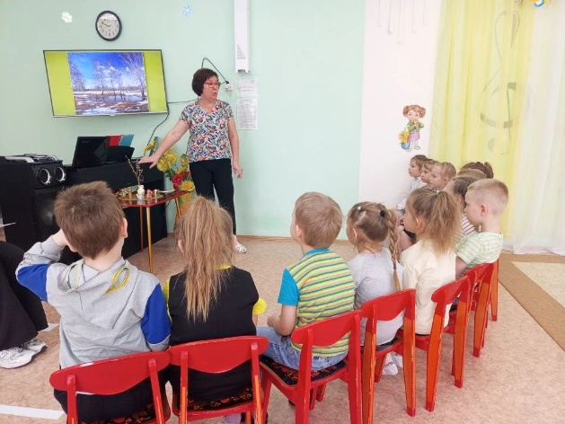
С приходом долгожданной весны, пригревает теплое солнышко, просыпаются растения ото сна, скоро будут набухать на деревьях почки. И расцветет красавица верба, показав свои белые «комочки». Это дерево одно из первых оживает после зимы.
Пушистые комочки
Расселись на пруточке,
Весною зацветает
И Пасху зазывает! (Верба)
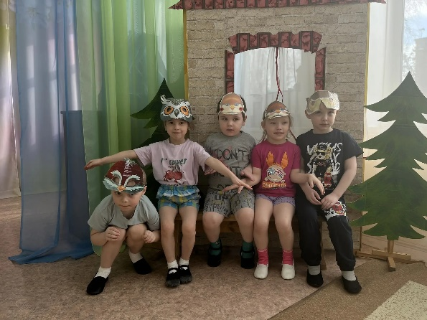
12 марта – день вербы, и конечно мы с ребятами рассмотрели веточки вербы, играли в народные игры, слушали звуки природы и музыку П.И. Чайковского из «Цикла времена года. Март» «Песнь жаворонка», отгадывали загадки о вербе, птицах и весне, кружились с разноцветными ленточками…

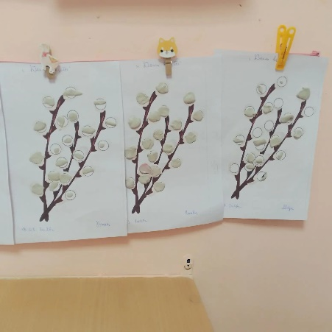
А чтобы почувствовать атмосферу приближения весны и пробуждение природы после зимнего сна я предложила изготовить разными способами веточки вербы – пушистые и красивые для себя и своих близких, чтобы быть таким же сильным, как верба, таким же здоровым, как ее корни, и таким же богатым, как земля!

Татьяна Михайловна –
музыкальный руководитель

